Seconde baccalauréat professionnel GATL | Point économique et juridique 2
Dans quel cadre juridique les acteurs inscrivent-ils leur activité ?
- Identifier les fonctions du droit et connaître l’organisation des juridictions


PARTIE 1 – Distinguer la justice civile de la justice pénale

- Prenez connaissance de la vidéo et complétez le document ci-dessous.

- Différencier la justice civile de la justice pénale

- La justice pénale correspond à la justice de la _______________ et de la _______________
- La justice civile a pour objet la _______________d’un _______________ par l’allocation de _______________________________ (Réparation _______________)

- La justice pénale

- C’est le litige qui concerne les règles qui ________________________
- Ces règles sont contenues pour la plupart dans le ________________________
- Ces règles définissent _______________, la _______________ et la _______________ encourue

- Les juridictions pénales

Nature de la sanction | Tribunal compétent

- Le _______________________________va assigner ou agir en justice, il va être chargé de poursuivre celui qui lui paraît responsable d’une infraction

- La justice civile

- La justice civile vise à _______________________________qu’une personne aurait pu causer à une personne
- La juridiction compétente est le _______________________________

- Les juridictions spécialisées qui relèvent de la justice civile

- Tribunal de _______________ gère les litiges entre ________________________
- Conseil des _______________ gère les litiges entre ________________________

- Le lien entre justice civile et pénale

- Une infraction (vol, cambriolage) correspond à un _______________. La victime subit un _______________

- La victime demandera _______________. On la nommera la _______________civile

PARTIE 2 – Retrouver le tribunal compétent

- Analysez les affaires ci-dessous et retrouvez la juridiction concernée et le tribunal compétent

Affaire | Juridiction |  | Tribunal compétent
Affaire | Civile | Pénale | Tribunal compétent
Un couple est jugé pour vol de voiture
Marc, apprenti, engage une procédure contre son ancien patron pour non-paiement d’heures supplémentaires
Jean s’oppose à son voisin Michel au sujet d’une clôture
La société ASMD entame une procédure contre un de ses clients, la société PRINT + pour le non-paiement d’une facture
Un homme est jugé pour acte de terrorisme
Sophie, au volant de son véhicule, a commis un excès de vitesse

PARTIE 3 – Contester un jugement

Analysez les DOCUMENTS 1 ET 2 et répondez aux questions ci-dessous.

- Identifiez les personnes qui s’opposent dans cette affaire.

- Résumez brièvement les faits.

- Repérez la juridiction compétente pour traiter ce litige.

- Précisez la décision rendue.

- Indiquez la suite donnée à ce jugement.

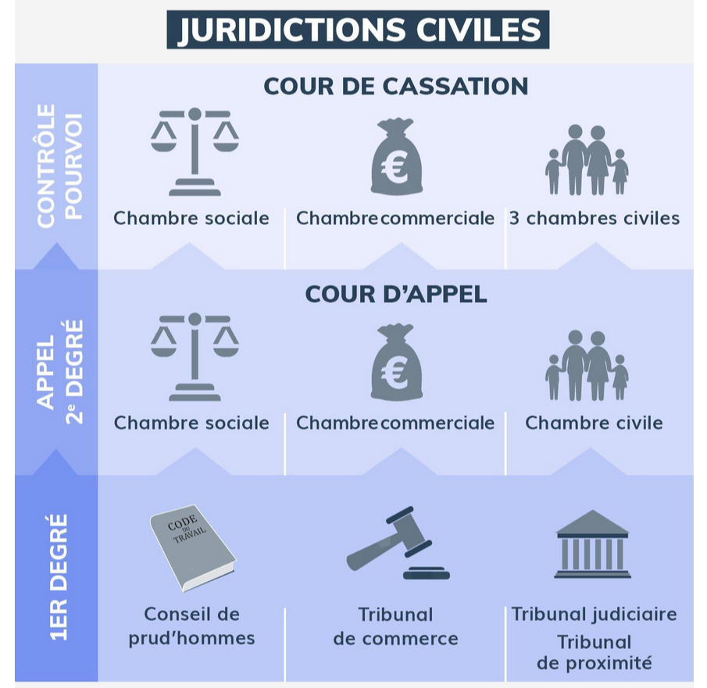
DOCUMENT 1

Tout jugement civil ou pénal peut être contesté par diverses voies de recours.

L'appel permet de contester la décision issue d'un premier procès. Les juges vont juger le fond.

Le pourvoi en cassation permet de contester un jugement sur la forme lorsqu'il n'y pas ou plus de possibilité d'appel. Les juges vont alors juger la forme.

Source : www.service-public.fr

DOCUMENT 2 - Angers Sco condamné à verser 150 000 € à son intendant

Le conseil des Prud’hommes d’Angers a rendu, ce vendredi 6 décembre, sa décision dans le litige opposant Eric Rivet au club de football Angers Sco. Eric Rivet, Intendant de l’équipe première entre 2011 et 2023, en arrêt de travail depuis septembre 2023, réclamait 220 000 € de dommages et intérêts pour des heures supplémentaires non payées.

« Il a parfois travaillé jusqu’à 90 heures par semaine, sans repos hebdomadaire, avec un salaire de base à 1 900 euros en 2023 pour un contrat à 35 heures. Il a demandé une récompense pour son professionnalisme qui lui a été refusée », expliquait son avocat, Me Bertrand Cren, lors de l’audience de jugement, le 12 septembre.

Une requête qui a été entendue par le Conseil des Prud’hommes : il a en effet condamné Angers Sco à verser 150 000 € à Eric Rivet.

Le club a un mois pour faire appel de cette décision.

Source : https://www.ouest-france.fr/ 06/12/2024

